复核机器人使用说明
1 登录机器人系统 --》点击我的机器人 --》点击公共应用 --》找到财务共享复核机器人：
点击该机器人进去启动页面(如你没有该机器人的选项请联系管理员) 如下图:
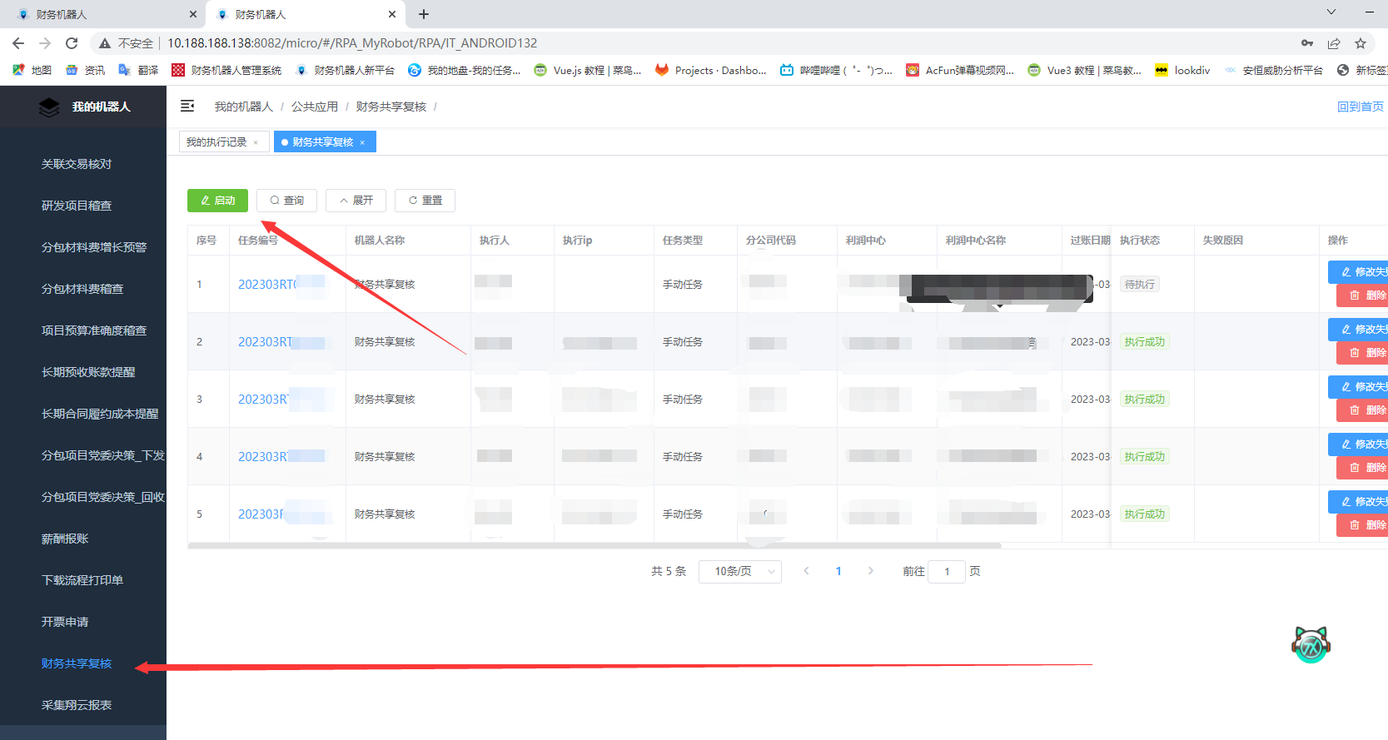
2 点击 启动 后填写相关参数点击 提交 即可：
注意：类型分为以下几种：
1收款申请复核：在任务管理（工作组成员）页面，查询单据类型为“收款申请”，选择主列表中状态为“待完成”且制证状态为“未同步”的单据 - 点击业务单据号，进入流程单据复核页面。
1》收款申请人工录入：收款申请（人工录入）是指人工发起的收款申请流程，即启动页面选择了“收款申请（人工录入）”
2》收款申请机器人录入：收款申请（机器人录入）是指收款提醒及申请机器人发起的收款申请流程，即启动页面选择了“收款申请（机器人录入）”；
2 往来核销复核：在任务管理（工作组成员）页面，查询单据类型为“往来核销”，选择主列表中状态为“待完成”且制证状态为“未同步”的单据 - 点击业务单据号，进入流程单据复核页面。
3 开票申请复核:在任务管理（工作组成员）页面，查询单据类型为“开票申请”，选择主列表中状态为“待完成”且制证状态为“未同步”的单据 - 点击业务单据号，进入流程单据复核页面，如果详情页面的发票方式为“自动开票”，则按启动页面填写过账日期和过账期间，点击复核提交。
4 收款确认复核: 1.收款行信息和确认行信息的核算对象名称要一致
2.流程中确认行信息中项目名称不为空
3.摘要是否有，需为以列字开头，模板为“列……”，仅配置海南公司L46*.
4收款行和确认行的核算对象名称校验：一是核算对象为总分机构关系的
可以自动过账，如：①B包含A的所有内容，且Ｂ中带有“移动通信集团”字样；②AB都包含“中国电信股份有限公司”；③AB都包含“中国电信集团有限公司”；④AB都包含“中国联合网络通信有限公司”；核算对象名称要一致。
5 其他付款(暂为定制类型,需要可联系需求)

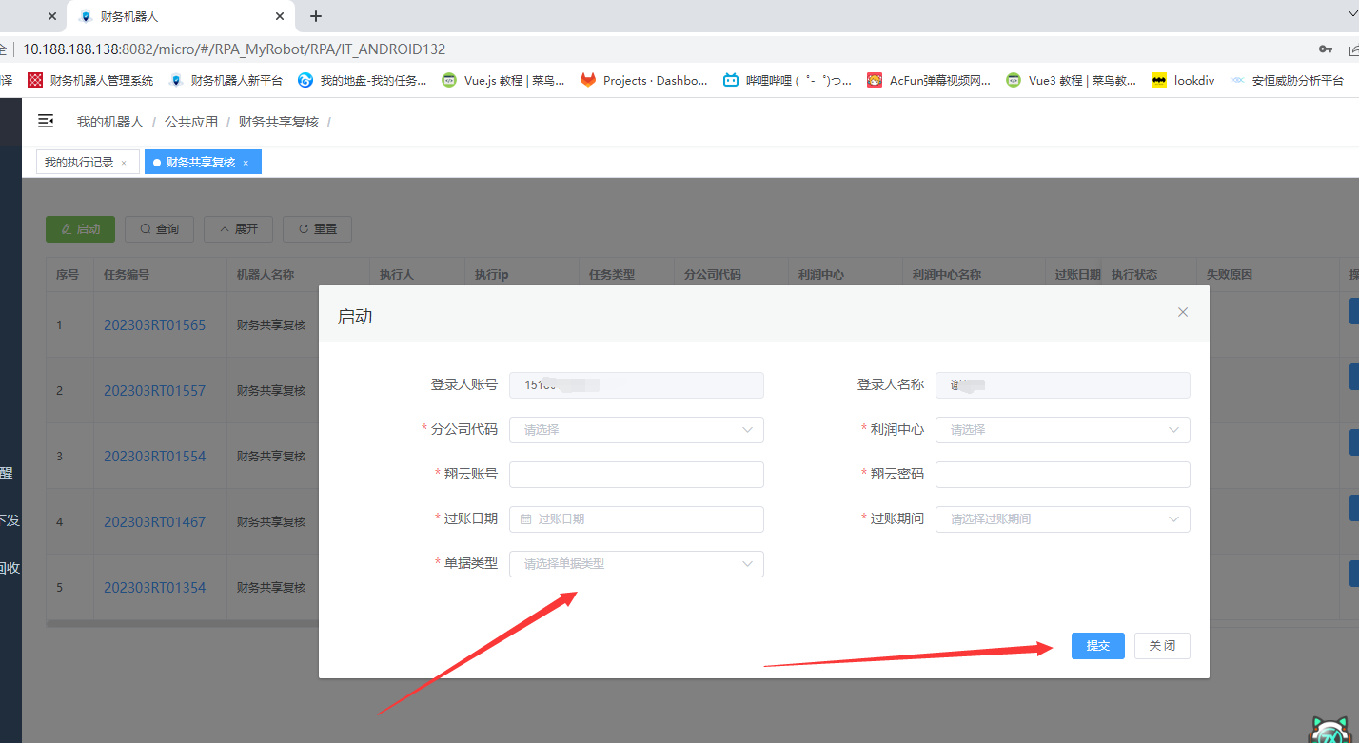
3 提交玩后等待机器人执行即可 出现执行成功或执行失败什么已经执行完了
你可以点击任务编号下载对应的结果表：
